Тема: Загальна характеристика сенсорних систем. Будова
аналізаторів.

Мета уроку:
- навчальна: ознайомити учнів із сенсорними системами людини, дати уявлення про аналізатори як системи, що сприймають зміни внутрішнього та зовнішнього середовища, розкрити загальне значення сенсорних систем, дати уявлення про різновиди рецепторів та їх роль у формуванні відчуттів;
- розвивальна: розвивати вміння логічно мислити, робити висновки, порівнювати, аналізувати та знаходити причинно-наслідкові зв'язки між подіями на прикладі сенсорних систем людини;
- виховна: виховувати розуміння значення нормального перебігу процесів у організмі для збереження здоров'я людини.
Тип уроку: засвоєння нових знань.
Методи уроку:
словесні: бесіда, розповідь, пояснення.
- наочні: використання презентації.
- практичні: розв’язування завдань, укладання опорного конспекту.
Терміни і поняття: сенсорні системи, аналізатори, рецептори, терморецептори, фоторецептори, механорецептори, ноцирецептори, хеморецептори
Завдання уроку:
сформувати в учнів поняття про сенсорні системи;
ознайомити із будовою аналізаторів;
розглянути загальні властивості.
Хід уроку
- 1. Що таке сенсорні системи і їх класифікація
- Сенсорні системи – це сукупність структур, які отримують, передають та аналізують інформацію із зовнішнього та внутрішнього середовища. Їх ще також називають аналізаторами.
- Поняття «аналізатор» увів фізіолог Іван Петрович Павлов. Найвідомішими є такі п'ять сенсорних систем: зір, нюх, слух, смак та дотик. Проте відомо, що завдяки сенсорним системам ми можемо сприймати ще й температуру, тиск, біль, положення внутрішніх органів тощо.
утрішніх органів тощо.
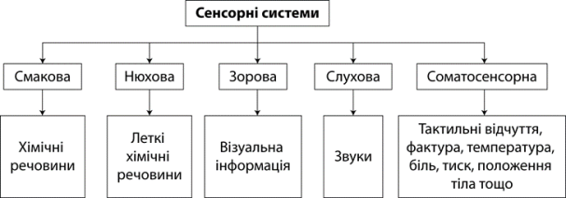
- Смакова сенсорна система – забезпечує сприйняття особливостей речовин, що потрапляють у ротову порожнину.
- Нюхова сенсорна система – забезпечує сприйняття запахів різних речовин.
- Зорова сенсорна система – сприймає візуальну інформацію.
- Слухова сенсорна система – забезпечує сприйняття звукових коливань.
- Соматосенсорна система – забезпечує сприйняття положення тіла в просторі і рівновагу, а також тактильні відчуття, підвищення чи зниження температури, біль.
2. Будова сенсорних систем
Будь-яка сенсорна система складається із трьох основних відділів: периферичного, провідникового та центрального.
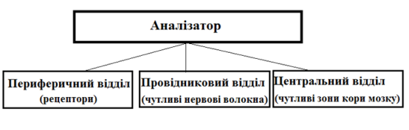
а) Периферичний відділ представлений рецепторами. Рецептори – це чутливі нервові закінчення або клітини, що сприймають енергію подразнення й перетворюють її на нервові імпульси.
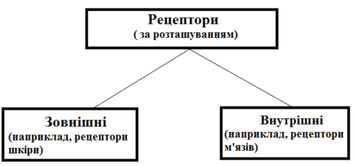
- Зовнішні рецептори – сприймають сигнали із зовнішнього середовища.
- Внутрішні рецептори – сприймають сигнали від внутрішніх органів організму.
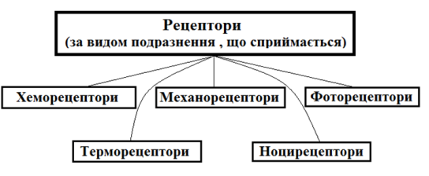
- Хеморецептори – сприймають вплив різних хімічних сполук. До них належать рецептори смаку, нюху, а також ті, що розташовані в тканинах і стінках кровоносних і лімфатичних судин;
- Механорецептори – сприймають різні механічні подразники зовнішнього та внутрішнього середовища. Входять до складу органів слуху, рівноваги, шкіри, опорно-рухового апарату, внутрішніх органів;
- Фоторецептори – сприймають дію світлових променів. Входять до складу органу зору;
- Терморецептори – сприймають зміни температури зовнішнього та внутрішнього середовища. Розташовані в шкірі та внутрішніх органах;
- Ноцирецептори – відповідають за больові відчуття.
Фізіологічна роль рецепторів полягає у тому, що вони перетворюють одні форми енергії подразників: фізичну або хімічну на електричну енергію нервових імпульсів. Далі ці імпульси передаються по чутливих нейронах у певні зони кори великих півкуль кінцевого мозку. Там інформація, що надходить від рецепторів відбивається у свідомості людини у вигляді – відчуттів, відтворень і уявлень. У головному мозку збудження, які надходять від органів чуття, аналізуються, від нього також надсилаються сигнали органам, які відповідають за виконання певних функцій. Наприклад, почувши дзвінок телефона, людина реагує на нього.
б) Провідниковий відділ складається із чутливих волокон, що передають закодовані сигнали до ЦНС. Цей шлях утворюють нейрони, в яких інформація опрацьовується та виділяється найбільш важлива. Окремі чутливі волокна нейронів утворюють чутливі нерви (наприклад, зорові, нюхові), або входять до складу змішаних (наприклад, спинномозкові, язикоглотковий).
в) Центральний відділ сенсорних систем утворюють чутливі зони кори великого мозку, де відбувається аналіз і синтез інформації. Ці зони мають певне розташування: рухова зона й зона внутрішніх органів – у лобовій частці, зона шкірно-м’язової чутливості – у тім’яній частці, зорова зона – у потиличній частці півкуль, слухова, смакова і нюхова зони – у скроневій частці. Саме в цих ділянках кори формуються відповідні зорові, слухові, нюхові та інші відчуття.
3. Загальні властивості сенсорних систем
1. Спеціалізація – здатність сприймати лише певний подразник та формувати специфічні відчуття (наприклад, рецептори ока – світло, рецептори слуху – звук).
2. Адаптація – це здатність пристосувати рівень своєї чутливості під дією подразника. При високій інтенсивності подразника чутливість організму до нього підвищується (наприклад, коли людина заходить у темну кімнату, спочатку вона нічого не бачить і починає розрізняти контури предметів через певний час). Під час тривалої дії стимулу чутливість рецепторів до нього знижується (наприклад, коли людина заходить до приміщення зі специфічним запахом, спочатку дуже відчуває його, а потім усе менше; не відчувається дотик одягу до тіла).
Найшвидше адаптуються рецептори, що сприймають дотик до шкіри, найповільніше — рецептори м'язів, кровоносних судин і легенів. Рецептори, що сигналізують про відчуття болю, не здатні до адаптації, тому людина не може звикнути до болю.
3. Вправляння - це здатність аналізаторів підвищувати свої можливості під впливом багаторазових вправ, тобто «тренування» (наприклад, тренується слух у музикантів; відчуття смаку та запахів — у дегустаторів). М'язовий, зоровий, слуховий, нюховий та інші аналізатори можна тренувати до певної межі, що закладена спадково.
4. Взаємодія - зв'язок аналізаторів, який реалізується через взаємодію відчуттів на рівні кори мозку (наприклад, у концертному залі не вимикають світло, оскільки при яскравому освітленні загострюється слух).
5. Компенсація – це відшкодування функції однієї сенсорної системи за рахунок якісної перебудови або посиленого використання збережених функцій інших сенсорних систем (наприклад, при втраті зору сильно розвивається слух, нюх чи дотик: незрячі можуть уявити загальний вигляд предмету за дотиками, впізнати людину за запахом).
За допомогою кожної із сенсорних систем у людини виникають різні види відчуттів: світлові, звукові, запахові, температурні, больові. Однак у звичайних умовах людина свідомо не може виділити якийсь окремий вид відчуттів. Кожного разу в нас виникають цілі комбінації відчуттів — сприйняття. Людина сприймає світ як ціле, і образи зовнішніх предметів та явищ, які формуються в нас — це результат об'єднаної роботи багатьох сенсорних систем. Це пов'язане насамперед із тим, що кожна ділянка людського тіла містить кілька видів рецепторів. Наприклад, у ротовій порожнині розташовуються не тільки смакові рецептори, але й температурні, больові тощо. І сенсорні системи працюють не ізольовано одна від одної, а в тісній взаємодії.
4. Функції сенсорних систем
Інформативна - сприйняття впливів зовнішнього середовища аналізаторами та формування відчуттів.
Керуюча - полягає в аналізі отриманої інформації корою головного мозку.
Адаптаційна - забезпечує пристосувальні реакції організму у відповідь на дію подразників зовнішнього та внутрішнього середовища.
- Закріплення вивченого матеріалу
- Що таке сенсорні системи? ( Сенсорні системи – це сукупність структур, які отримують, передають та аналізують інформацію із зовнішнього та внутрішнього середовища).
- Які сприйняття забезпечує соматосенсорна система? (Соматосенсорна система – забезпечує сприйняття положення тіла в просторі і рівновагу, а також тактильні відчуття, підвищення чи зниження температури, біль).
- Що називають рецепторами? (Рецептори – це чутливі нервові закінчення або клітини, що сприймають енергію подразнення й перетворюють її на нервові імпульси).
- Які рецептори відповідають за відчуття болю? (Ноцирецептори).
- Які властивості відсутні у рецепторів болю? (Відсутня здатність до адаптації).
- Узагальнення і систематизація знань
- Сенсорні системи забезпечують отримання інформації про впливи різних подразників, що є основою для організації життєдіяльності та пристосованості організму людини.
- Отримання, проведення й аналіз інформації із середовища здійснюють периферичний, провідниковий і центральний відділи сенсорних систем.
- Загальними властивостями сенсорних систем є адаптація, спеціалізація, вправляння, взаємодія та компенсація функцій.
- Підведення підсумків уроку
- Повідомлення домашнього завдання.

